109年9月3日餐點
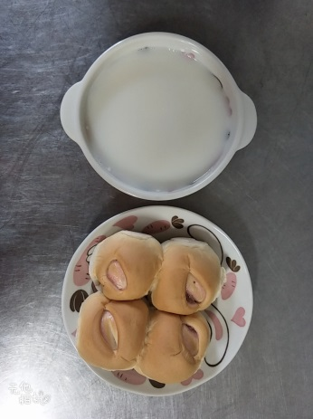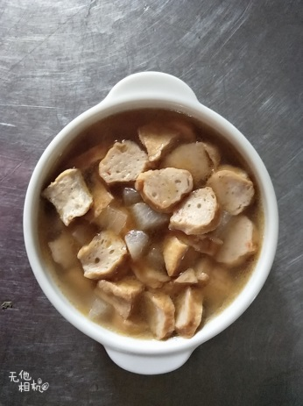
早餐(麵包與豆漿) 下午點心(關東煮)
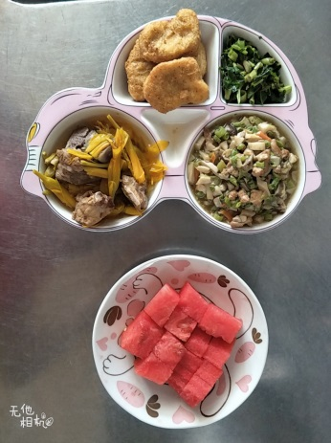
午餐(雞塊、肉絲炒雙菇、炒青菜、金針排骨湯、水果)

